AVALIAÇÃO BIMESTRAL

Questão 1
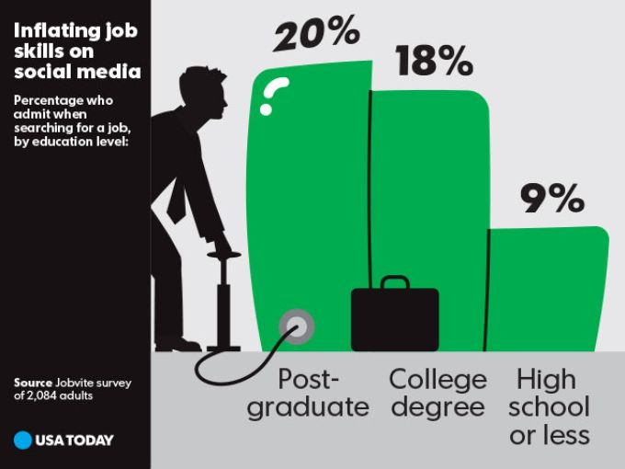
Disponível em: <www.usatoday.com>. Acesso em: 28 mar. 2015.
As mídias sociais estão cada vez mais presentes na vida das pessoas. O texto acima mostra a porcentagem de pessoas que, nas mídias sociais,
A mentem sobre seu nível educacional.
B compartilham seu crescimento profissional.
C admitem que estão procurando um emprego.
D mostram condições de trabalho melhores do que as que possuem.
E supervalorizam suas habilidades profissionais ao buscar um emprego.

Questão 2

Optimism (by Jane Hirshfield)
More and more I have come to admire resilience.
Not the simple resistance of a pillow, whose foam
returns over and over to the same shape, but the sinuous
tenacity of a tree: finding the light newly blocked on one side,
it turns in another. A blind intelligence, true.
But out of such persistence arose turtles, rivers,
mitochondria, figs–all this resinous, unretractable earth.
Disponível em: <www.poetseers.org>. Acesso em: 28 mar. 2015.
Jane Hirshfield é uma poeta norte-americana moderna nascida em 1953. Em seu poema “Optimism”, ela admira
A a intensidade da luz
B a persistência da terra
C a maleabilidade da espuma
D a tenacidade de uma árvore
E a resistência de um travesseiro

Questão 3
Dumb Blonde Stereotype Is Wrong: Study Finds No Link Between Hair Color And Intelligence
Contrary to one of the world's long-standing jokes and stereotypes, blondes are not dumb, a new study found. Researchers found that the IQ scores of naturally blonde men and women are just the same as the brunettes', redheads' and people with other natural hair color.
In fact, naturally blonde women had a 'slightly higher' average IQ score of 103.2 compared to women with natural brown hair who scored 102.7. On the other hand, redheads had an average IQ score of 101.2 while women with natural black hair scored 100.5. But hold your horses, blonde cheerleaders; the researchers said the slight difference was not statistically substantial.
Study author and research scientist Jay Zagorsky from the Ohio State University said that while 'blonde jokes' are quite harmless, the stereotyping can lead to serious consequences when it comes to hiring, social experiences and even work promotions.
Disponível em: <www.techtimes.com>. Acesso em: 29 mar. 2015.
Piadas sobre louras são conhecidas em vários países, mas não têm fundamentação científica. De acordo com o texto, pode-se dizer que
A os resultados do estudo não foram substanciais por limitações estatísticas.
B o estudo investigou a relação entre a cor natural do cabelo e a inteligência.
C o estereótipo de que as louras são burras não tem impacto no mercado de trabalho.
D as piadas sobre louras provocam graves consequências sociais na visão do pesquisador.
E os resultados do estudo comprovam que as louras são significativamente mais inteligentes que as morenas e ruivas.

Texto para as questões 4 e 5.
WATERCOOLER: Should schools go sugar free?
THE New Zealand government's top child health expert has backed calls for schools to go sugar-free.
Dr Pat Tuohy, chief child and youth health adviser for the Ministry of Health, said a water-only policy would be a "great first step" to tackling tooth decay and child obesity.
His comments come after their Ministry of Education encouraged schools to consider adopting healthy drinks policies. The ministry advised schools to offer only water or plain, reduced-fat milk.
According to the Australian Institute of Health and Welfare (AIHW) one in four Australian children are overweight or obese.
Dr Tuohy said obesity was particularly worrying in children because it was associated with a wide range of health issues.
"The World Health Organisation recommends schools create healthy food environments so introducing a water-only policy is a great first step for schools," he said. (…)
Disponível em: <www.themorningbulletin.com.au>. Acesso em: 29 mar. 2015.

Questão 4
A relação entre saúde e educação é bastante estreita. Segundo a notícia apresentada, o Ministro da Educação da Nova Zelândia
A recomendou a redução da ingestão de leite nas escolas.
B recebeu telefonemas de apoio de um especialista em saúde infantil.
C encorajou as escolas a banir a oferta de bebidas que não sejam saudáveis para os alunos.
D argumentou que o primeiro passo para melhorar a saúde infantil é evitar as cáries e o excesso de peso.
E convidou um especialista em saúde infantil para estabelecer regras sobre bebidas a serem oferecidas na escola.

Questão 5
De acordo com a notícia, Dr. Pat Tuohy
A recomenda a eliminação total do açúcar da dieta das crianças nas escolas neo-zelandenses.
B trabalha como especialista em saúde infantil e juvenil no Ministério da Educação da Nova Zelândia.
C alerta que, dentre os problemas de saúde que afetam as crianças na Nova Zelândia, a obesidade é o mais preocupante.
D acredita que apenas o policiamento constante por parte das escolas pode levar as crianças a aumentarem a ingestão de água.
E destaca que, de acordo com a Organização Mundial da Saúde, as escolas devem oferecer aos alunos ambientes de alimentação saudável.

Questão 6
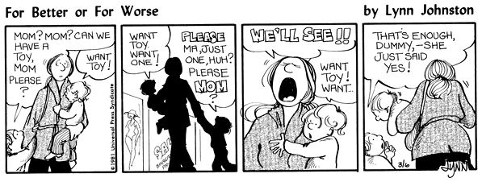
Disponível em: <www.fbofw.com>. Acesso em: 28 mar. 2015.
Na tirinha, uma mãe sai para fazer compras com dois filhos. A fala do irmão mais velho no último quadrinho nos faz concluir que ele
A entendeu, de maneira errada, o que a mãe disse.
B compreendeu a insistência da irmã para ganhar um briquedo.
C rejeitou a resposta dada pela mãe sobre a compra do brinquedo.
D resolveu parar de pedir o brinquedo e voltar a insistir mais tarde.
E passou, em outras ocasiões, pela mesma situação retratada na tirinha.

Questão 7
Acquainted with the Night (by Robert Frost)

I have been one acquainted with the night.
I have walked out in rain—and back in rain.
I have outwalked the furthest city light.

I have looked down the saddest city lane.
I have passed by the watchman on his beat
And dropped my eyes, unwilling to explain.

I have stood still and stopped the sound of feet
When far away an interrupted cry
Came over houses from another street,

But not to call me back or say good-bye;
And further still at an unearthly height,
One luminary clock against the sky

Proclaimed the time was neither wrong nor right
I have been one acquainted with the night.

Disponível em: <www.poets.org>. Acesso em: 28 mar. 2015.
Robert Frost (1874-1963) é um dos mais conhecidos poetas norte-americanos. No poema apresentado, a relação do eu lírico com a noite é de
A medo.
B tristeza.
C admiração.
D desconforto.
E familiaridade.

Questão 8
Threats to the Amazon

Deforestation
This is by far the biggest problem in the Amazon. Huge areas of rainforest are destroyed by clearing for agriculture, illegal or unsustainable logging for timber, and for industrial or urban development. The basic problem is that not enough value is placed on the natural environment – it’s often seen as more economically viable to cut the forest down than keep it standing.

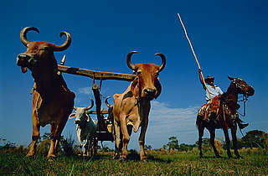 | Expanding agriculture  Increasing global demand for food, especially meat, has led to Brazil becoming the world’s biggest beef exporter, and the second-largest exporter of soybeans, which are mainly used for livestock feed. Forests are often cleared to make way for grazing land or soya plantations.
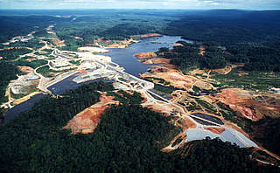 | Infrastructure developments  As well as farming and urban sprawl, the growth of hydropower dams, mines and oil wells – and the road networks to serve them – have all had impacts on the Amazon. These may be wanted for economic development, but if they’re poorly planned or managed they can cause serious environmental harm.
Climate change
The Amazon is at the core of climate concerns – not only because the burning and destruction of forests adds to the amount of CO2 in the atmosphere, but also because the rainforest itself is vulnerable to global warming.(…)

Disponível em: <www.wwf.org.br>. Acesso em: 29 mar. 2015.
A Floresta Amazônica enfrenta constantes ameaças e está no centro de questões ambientes importantes para o planeta. De acordo com o texto,
A a queimada das florestas aumenta o volume de gás carbônico na atmosfera e contribui para o aquecimento global.
B apesar do grande valor atribuído ao meio-ambiente, o desmatamento acontece para tornar a floresta economicamente viável.
D como as florestas não são adequadas para o pasto, a expansão das plantações de soja são o principal motivo para o desmatamento.
C por causa dos prejuízos com a crescente destruição da floresta, o Brasil tem preferido investir na produção e exportação de carne.
E a ampliação de represas de hidrelétricas, minas e poços de petróleo traz pobreza e sérios prejuízos ambientais em vez de desenvolvimento econômico.

Texto para as questões 9 e 10.
The one habit millennials should keep

Millennials get a bad rap for being irresponsible with money.
But new studies show that not only are they carrying less debt than they did in previous years, they are actually pretty good at saving. Millennials are saving more aggressively than they have in the past, and in some cases they’re saving more than their older counterparts, according to a new study from Bankrate.com. (...)
Sixty-two percent of millennials, defined in the survey as consumers between the ages of 18 and 29, are saving more than 5 percent of their pay for retirement, emergencies or for other financial goals, the study found. That’s up substantially from the 42 percent who were saving at least that much last year.
It’s also greater than the roughly 50 percent of consumers between the ages of 30 and 49 who were saving as much. (...)
A look at last year’s survey helps to illustrate the shift. The portion of millennials saving the bare minimum, less than 5 percent of their pay, fell to 19 percent this year from 37 percent last year. And the share of people saving more, between 6 percent and 10 percent of their pay, increased to 33 percent this year from 20 percent in 2015. (...)
Having cash on hand for emergencies could also be a huge motivator for young people who may have struggled to land a job during the recession or who saw family members get laid off, says McBride of Bankrate. “Even if they weren’t directly impacted, they saw the effect on their parents or their grandparents,” he said.
That could explain why when asked about the motivation behind their saving, the highest share of millennials — 40 percent — said they were setting aside money for an emergency, according to a separate report from the American Institute of CPAs and the Ad Council.
The next biggest motivators were to save for a big purchase, which could be more common for millennials who are growing up and making major life changes, such as starting a family or buying a home. Thirty-six percent of 20-something and 30-something consumers said they were saving for a vacation, 27 percent reported saving for a house and 26 percent are setting aside money to buy a car, according to the Aicpa report. (...)
Disponível em: <www.washingtonpost.com>. Acesso em: 29 mar. 2015.

Questão 9
Apesar de não haver consenso, os chamados “millennials”, também conhecidos como geração do milênio ou geração Y, costumam ser identificados como aquelas pessoas que nasceram entre o início da década de 1980 até o período próximo ao ano 2000. Os hábitos dessa e de outras gerações são investigados em diferentes estudos. De acordo com os estudos sobre consumo e economia relatados no texto,
A o valor mínimo economizado pelos millennials é 5% do seu pagamento.
B os millennials estão menos preocupados em quitar seus débitos do que no passado.
C os millennials têm entre 18 e 29 e representam 62% do público consumidor.
D os millennials estão conseguindo economizar mais dinheiro do que no ano anterior.
E os consumidores com idades entre 30 e 49 anos estão economizando cerca de 50% a mais do que os millennials.
Resposta: D

Questão 10
A principal motivação dos chamados millennials para econonomizar é
A preparar-se para constituir uma família.
B reservar dinheiro para uma emergência.
C separar dinheiro para adquirir um carro.
D investir no sonho de fazer uma viagem de férias.
E poupar para uma compra de grande valor, como uma casa.
Resposta: B

